Etiske utfordringer test.

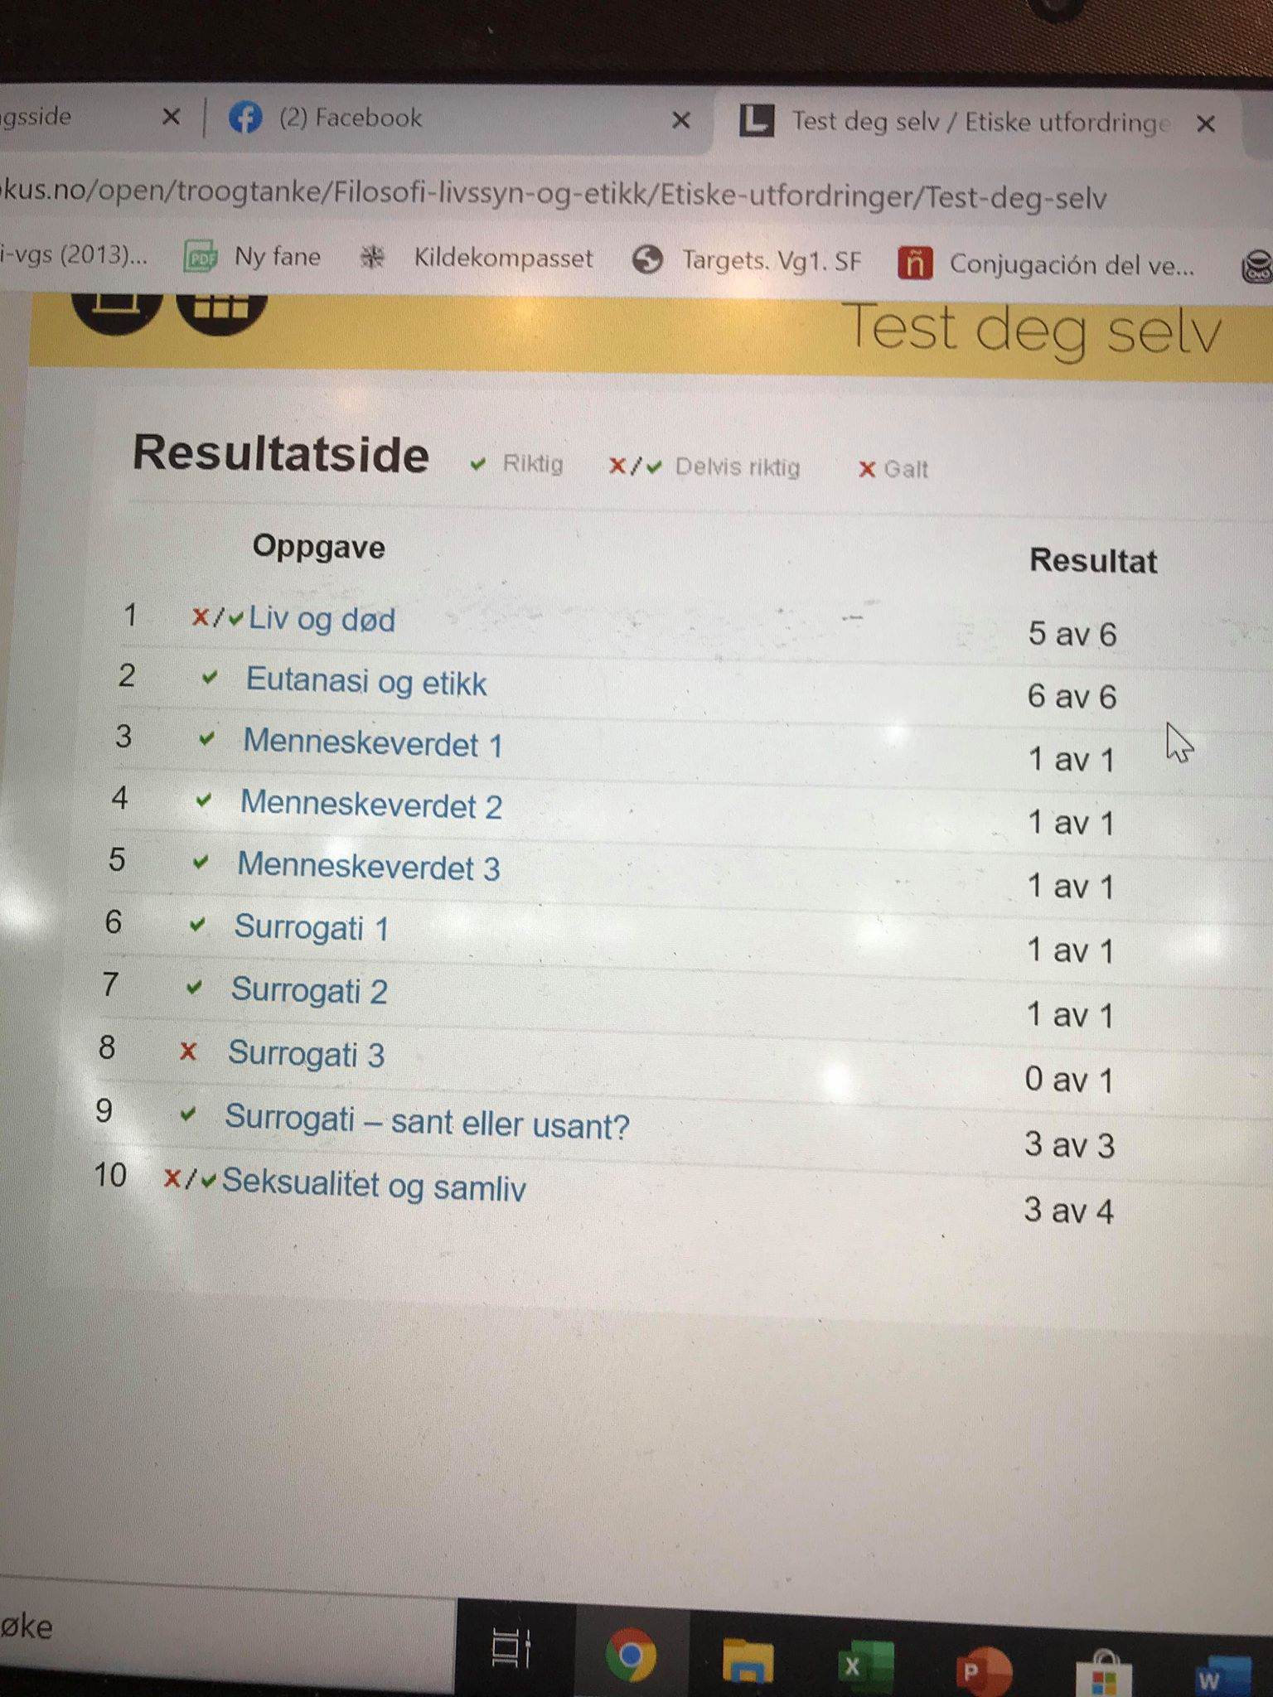

Det er vanskelig å velge hvilken etisk utfordring som er størst i dagens samfunn, med tanke på at det er mange som er store og viktige som f.eks. fattigdom og respekt for kulturelt mangfold.

Etter min mening så er kanskje innvandring en av de største etiske utfordringene dagens samfunn står ovenfor. Er det riktig at et fåtall av befolkningen i et land skal få lov til å flykte fra fattigdom, og skaffe seg et godt liv mens resten blir værende? Burde vi hjelpe et fåtall flyktninger ved å gi dem opphold i landet vårt, eller burde vi organisere hjelpearbeid i det utsatte landet slik at flest mulig blir hjulpet?

Konsekvensetikk kan bli brukt i en etisk argumentasjon fordi vil hjelp i det utsatte landet eller hjelpe flyktninger til et annet land ha større eller dårlige konsekvenser? Pliktetikk er også relevant. Er det riktig å hjelpe flest mulig, eller er det riktig å hjelpe færre, men i et større omfang?